桐乡市乐顺果蔬配送有限公司

整改前（风机下方堆放有果蔬）：

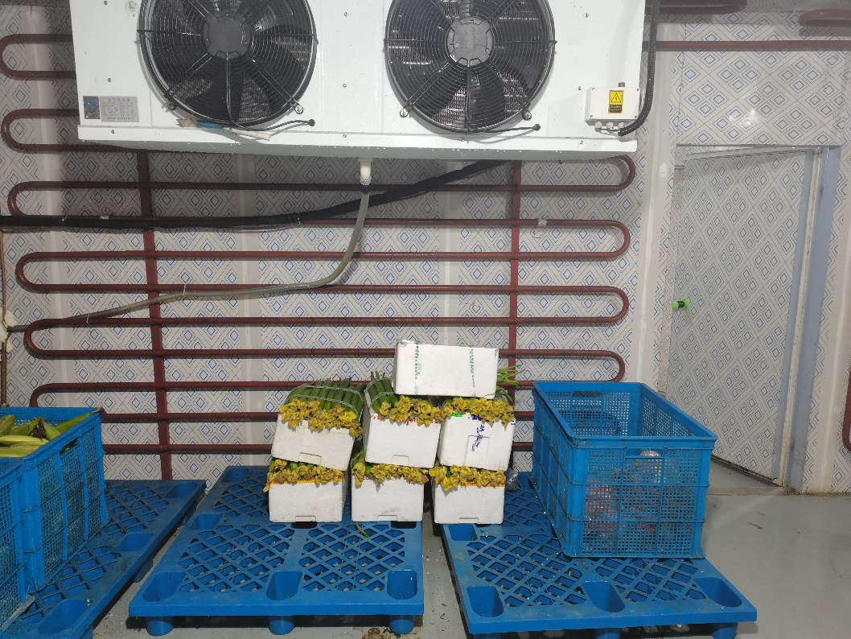

整改后（风机下方不堆放果蔬，或加相应的防护）：

